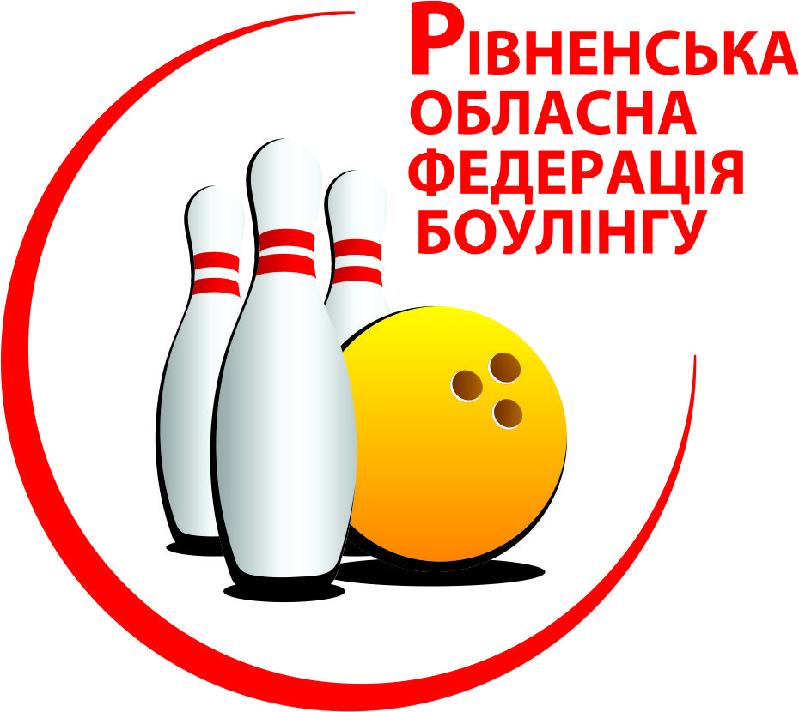 | «ЗАТВЕРДЖУЮ»  Президент  Рівненської обласної Федерації Боулінгу  __________ В.Якимчук | «ПОГОДЖЕНО»  Начальник управління  у справах молоді та спорту Рівненської облдержадміністрації  _________________ В. Ліпський

Положення
про проведення відкритого Чемпіонату Рівненської області
зі спортивного боулінгу сезону 2017 - 2018 років

1. Цілі і завдання.
Відкритий Чемпіонат Рівненської області зі спортивного боулінгу сезону 2017-2018 років (далі – Чемпіонат) проводяться з метою:
- популяризації та стимулювання розвитку масовості боулінгу у Рівненській області;
- залучення дітей та молоді до занять боулінгом;
- підвищення рівня майстерності спортсменів і зростання спортивних результатів;
- визначення найсильніших спортсменів.
2. Організація та керівництво проведенням змагань.
Загальне керівництво за організацією та проведенням Чемпіонату здійснюють Рівненська обласна федерація боулінгу (далі – Федерація) та управління у справах молоді та спорту Рівненської облдержадміністрації (далі – Управління).
Безпосереднє проведення Чемпіонату здійснює головна суддівська колегія, затверджена Федерацією.
Головний суддя Чемпіонату – Якимчук Валерій Миколайович.
3. Місце і терміни проведення змагання.
Чемпіонат проводиться в Боулінг-клубі «Хутір» (Рівненський район, с. Велика Омеляна, вул. Дубнівська, 11б/1) згідно з календарем, затвердженим Федерацією.
4. Учасники змагань і умови їх допуску.
Чемпіонат є індивідуальним (окремо чоловіки і жінки), рейтинговим.
До участі у Чемпіонаті допускаються спортсмени, які приймають дане Положення та чия спортивна форма відповідає правилам ВФСБУ.
* Єдина вимога форми Чемпіонату: футболка-поло повинна містити прізвище гравця, у жінок - спідниця, шорти або брюки, у чоловіків - штани.
Для гравців до 16 років необхідно письмовий дозвіл батьків на участь в Чемпіонаті, страховку і медичну довідку.
Кулі гравців повинні відповідати правилам ETBF / WTBA / FIQ. Контроль куль здійснюватиметься вибірково.
5 . Система та умови проведення змагань, підведення підсумків.
Змагання проводяться за Правилами ВФСБУ (ETBF / WTBA / FIQ) та відповідно до цього Положення та регламенту, затвердженого Федерацією.
Організатори Чемпіонату залишають за собою право вносити зміни до Регламенту, але обов'язково до початку змагань.
Переможцем (Чемпіоном / - кою) Чемпіонату стає спортсмен - володар найбільшої кількості рейтингових очок за сумою 4 кращих етапів.
У разі якщо учасники мають рівну суму рейтингових очок за сезон, то переможцем стає той, хто має більший найвищий середній показник за підсумками усіх етапів Чемпіонату.
У випадку рівності очок:
Наступні правила застосовуються у всіх дисциплінах, крім стикових матчів (кваліфікація):
У разі рівності більш високу позицію займає гравець з найвищим результатом останньої гри, в разі продовження рівності більш високу позицію займає гравець з найвищим результатом передостаньої ігри і т.д.
У стикових матчах застосовуються такі правила:
- у разі рівності в грі буде проводитися один прокат кулі при всіх виставлених кеглях , і прокат кулі буде повторюватися до тих пір, поки нічия не буде розбита;
- для першого прокату кулі гравці стають на ті доріжки, на яких вони закінчили гру. Гравець, що займає найвищу позицію після кваліфікації, вибирає порядок гри. Для другого прокату кулі гравці міняються доріжками, і черговість кидків буде протилежна першому і т.д.;
Рейтинг.
Відповідно до зайнятих місць у кожному етапі Чемпіонату, учасникам присвоюються рейтингові очки.
Недисципліновану поведінку спортсменів, тренерів, офіційних представників клубів / організацій, апеляція до глядачів, неетичне ставлення один до одного, суперникам і глядачам розглядаються, як грубі неспортивні вчинки, що порушують хід змагання. Порушників чекає офіційне попередження або дискваліфікація.
Спортсмен, відсторонений від гри, видаляється, як мінімум, до кінця проведення даних змагань, якщо його вчинок не спричинить за собою більш серйозного покарання .
Протести.
У разі незгоди з рішенням Федерації, офіційний представник клубу або гравець має право, передати через голову Федерації Якимчука В.М., письмову заяву (апеляцію) в апеляційну комісію ВФСБУ, із зазначенням причини звернення. Апеляція повинна бути подана не пізніше однієї години з моменту закінчення гри, в якій мало місце зазначена подія, або до початку наступного етапу змагань, або до початку церемонії нагородження, в залежності від того, яка подія відбудеться раніше.
Апеляції, подані пізніше зазначеного терміну, або підписані не уповноваженою на те особами, не приймаються. Отриману апеляцію у Федерації, зобов'язаний передати до апеляційної комісії ВФСБУ зі своїми письмовими поясненнями не пізніше трьох днів з моменту закінчення змагання.
Протести не приймаються на рішення головного судді, відповідних ігровим правилам ВФСБУ і пунктам, зазначеним у Положенні.
6. Нагородження.
На кожному етапі підводяться підсумки і здійснюється нагородження переможців та призерів. Переможцям та призерам вручаються медалі та дипломи.
Переможцю Чемпіонату Рівненської області зі спортивного боулінгу присвоюється спортивний розряд «Кандидат у Майстри спорту України», переможцям і призерам вручаються дипломи та медалі.
7. Фінансові умови.
Усі витрати, пов'язані з відрядженням спортсменів та представників команд для участі у змаганнях, здійснюються за рахунок організацій, що їх відряджають.
Витрати, пов'язані організацією та проведенням Чемпіонату, нагородженням переможців та призерів здійснюються за рахунок вступних внесків спортсменів.
8. Безпека при проведенні змагань. Підготовка спортивних споруд.
У відповідності до Постанови Кабінету Міністрів України
від 18 грудня 1998 року № 2025 «Про порядок підготовки спортивних споруд та інших спеціально відведених місць для проведення масових спортивних та культурно-видовищних заходів»:
- підготовка споруд покладається на їх власників;
- контроль за підготовкою спортивних споруд та забезпечення безпеки при проведенні змагань здійснює головна суддівська колегія.
Власник спортивної споруди не менш, ніж за чотири години до початку змагань, зобов’язаний подати до головної суддівської колегії акт про її готовність до проведення змагань.
Невиконання вимог, передбачених цим пунктом, що стали причиною виникнення надзвичайних обставин під час проведення змагань, тягне за собою відповідальність, передбачену чинним законодавством України.

Дане положення є офіційним викликом для участі у змаганнях.

